

ESCUELA SUPERIOR DE INGENIERÍA

Programación en Internet

Grado en Ingeniería Informática

Mobile Congress

Autores:

José Manuel Periñán Freire

Iñaki Urrutia Sánchez

Supervisores:

Pedro Delgado Pérez

Curso Académico : 4º

1. **Competidores potenciales**
   1. **ICTSS 2018**
      1. **Fortalezas**

Podemos localizar toda la información disponible de una simple ojeada, sin tener que desplazarnos a lo largo de la página buscando alguna información concreta, luego podemos acceder directamente a todos los contenidos o indagar en otros que nos interesen rápidamente.

Programa rápido y sencillo con el que podemos conocer rápidamente que conferencias nos pueden interesar más, estando destacadas las mas importantes y relevantes.

* + 1. **Defectos**

En el programa tenemos secciones destacadas pero no podemos ver directamente ninguna información sobre ellas, tenemos que pinchar, además, no queda claro cuales tienen enlace y cuales no sin pasar el ratón por encima.

No hay información de contacto con los hoteles que se muestran únicamente el nombre, no sabemos los rangos de precios ni una referencia en el mapa con su distancia al evento así como ningún teléfono.

* 1. **Mobile World Congress (MWC)**
     1. **Fortalezas**

Diseño atrevido y con un toque de actualidad bastante llamativo,

Facilidades a la hora de obtener alojamiento, al tener enlace directo para reservar la estancia así como gran cantidad de información de los mismos.

* + 1. **Defectos**

Aunque la información estéticamente este bien presentada todos los menús acaban siendo repetitivos pero con distintos enlaces.

Mucha información no termina de quedar clara dónde podemos encontrarla y tenemos que ir menú a menú.

1. **Estructura del sitio HTML**

Tenemos 4 páginas principales:

* *Index.html*. Página principal con información básica y las noticias.
* *Inscripcion.html*. Formulario para rellenar e inscribirte así como información sobre los precios.
* *Localizacion.html*. Información sobre como llegar a Vista Alegre, Madrid en distintos medios de tranporte así como el hotel de alojamiento y contacto con el mismo.
* *Programacion.html*. Programación del evento por horas junto con sus conferenciantes destacados y enlaces a sus últimos árticulos publicados.

**Validación HTML**:

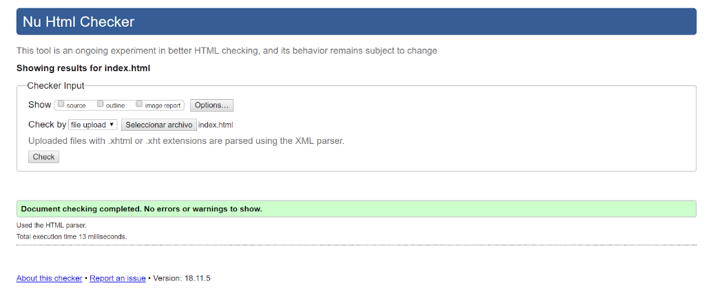

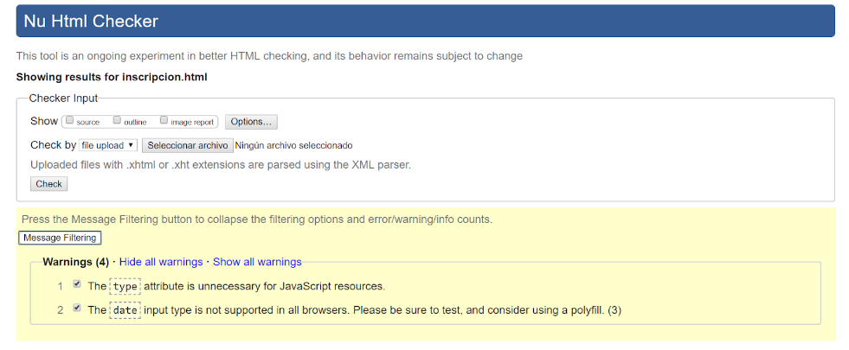

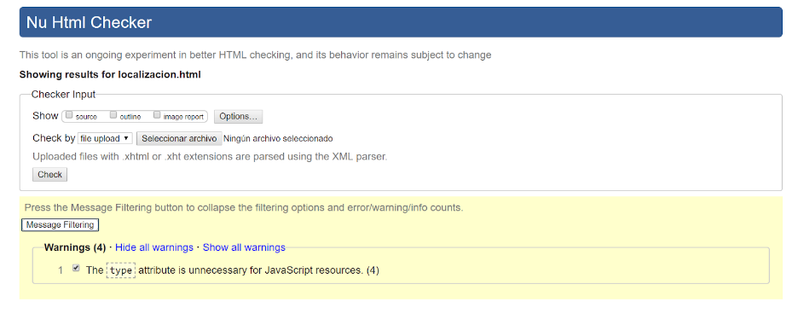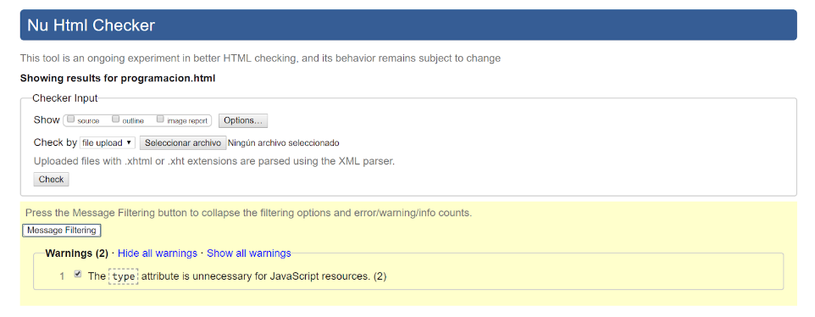

1. **Estructura del sitio CSS3**

El encabezado de la página es común para todos los documentos html y corresponde al siguiente con el logo del sitio. El propio logo cuenta con un botón para volver a la página principal (*index.html*) y dentro se encuentran los otros 3 botones que redirigen a las distintas secciones de la página

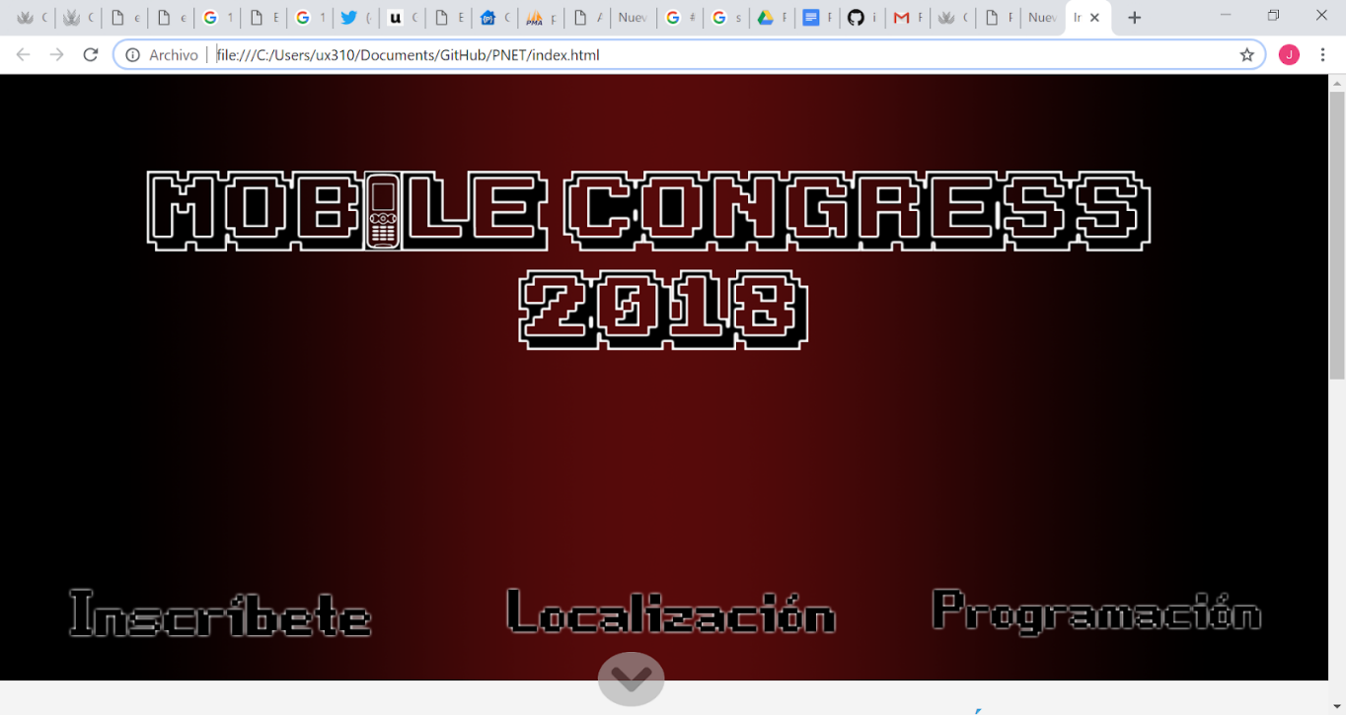

El footer también es parte común de todos documentos y es el siguiente:

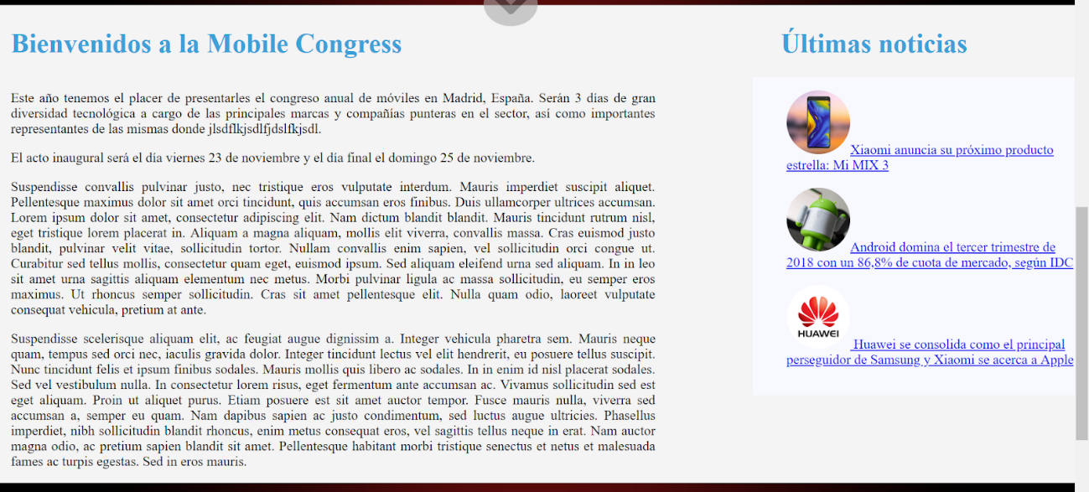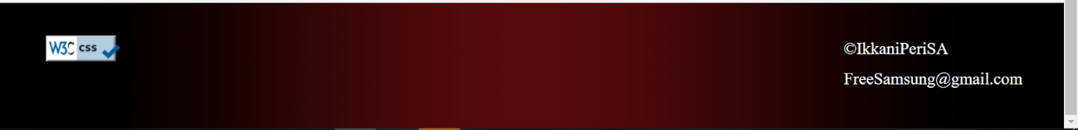

Dentro del mismo encontramos el icono de validación css3 así como un correo de contacto con el hipervínculo con *mailto* además del símbolo ©.

Esto último correspondería al *index.html* en el que encontramos una introducción del evento así como la sección de noticias destacadas.

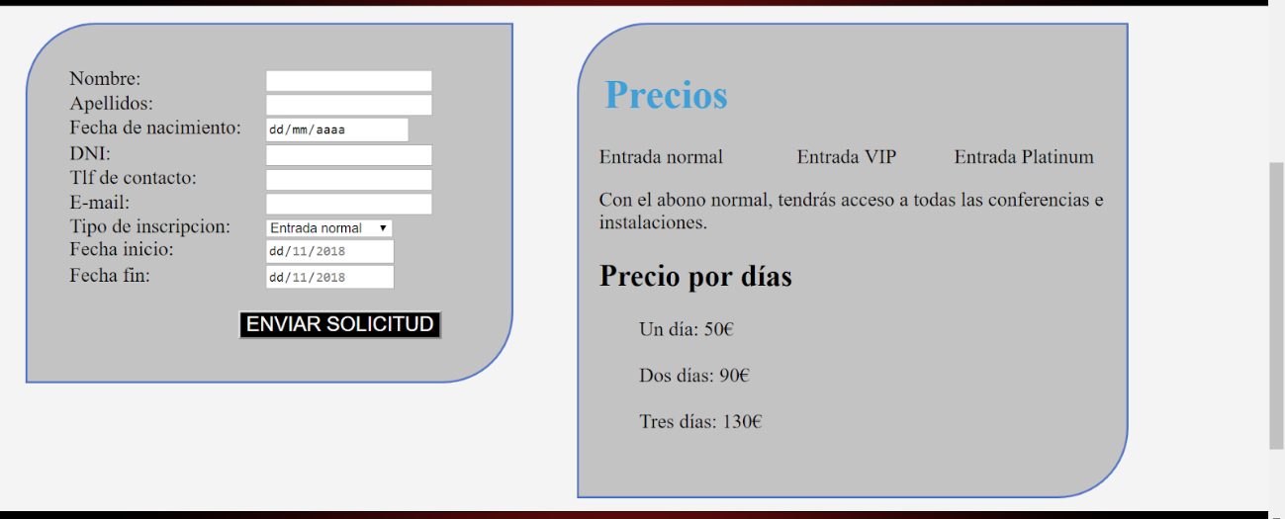

Aquí encontramos *inscripcion.html* la cual está formada por 2 bloques, uno de ellos correspondería a la propia inscripción, con su validación de campos, y a la derecha, su sección informativa que se despliega según el tipo de entrada que queramos seleccionar.

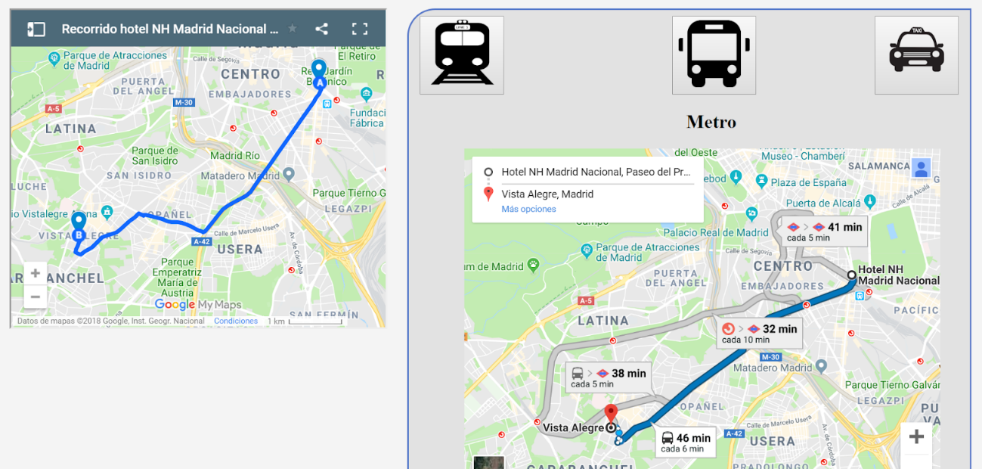

En *localizacion.html* encontramos el mapa de google con el recorrido básico desde el hotel hasta el lugar del evento y, otra sección que nos permite conocer el recorrido segun el medio de transporte que queramos seleccionando el icono del vehículo, según el que seleccionemos desplegaremos una información u otra.

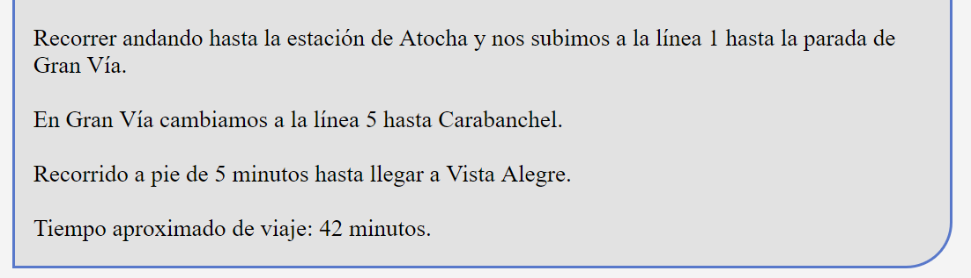

Cada uno de esos recorridos tiene sus indicaciones para llegar al lugar del evento.

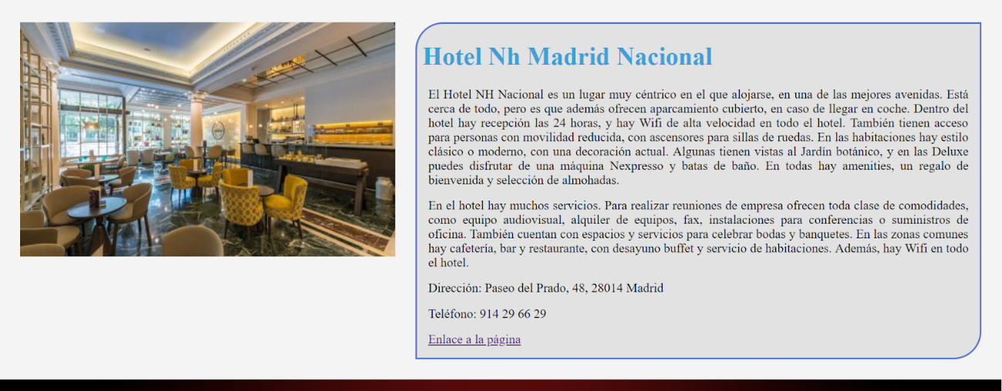

Justo debajo información del hotel con enlaces y contacto con el mismo, así como una minigaleria que cambia automática con distintas fotos del hotel.

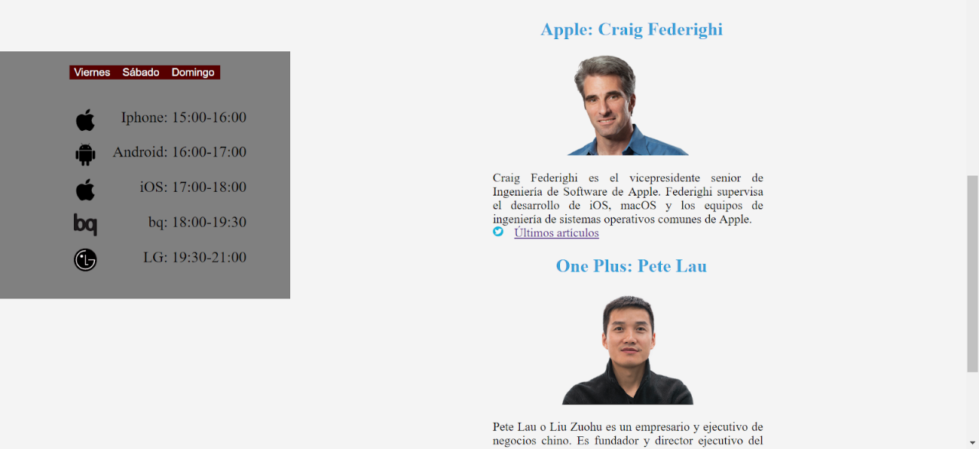

Por último encontramos *programacion.html* con sus 2 conferencias, enlaces a redes sociales y últimos artículos de cada conferenciante destacado, así como, la programación para dicho día (por defecto el viernes). Cada uno de los 3 días es un botón que muestra la información correspondiente a cada día (realizado con javascript).

La página sigue una estructura jerárquica y es bidireccional (desde cualquier página tenemos enlace a la misma y al resto).

1. **Validación del formulario**

El formulario se compone de 9 campos en total, de los cuales 3 son campos de fecha, 6 son campos de texto, y el restante es de selección:

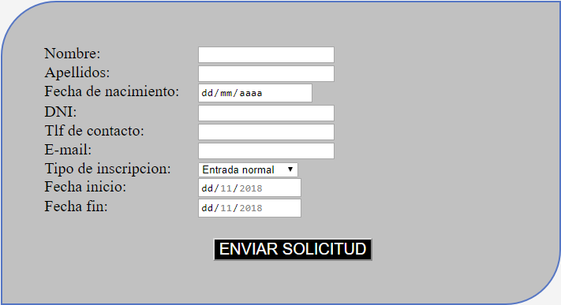

Todos los campos del formulario son de relleno obligatorio, y en caso de no rellenar alguno, se le avisará al usuario con el siguiente mensaje:

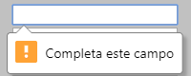

El campo correspondiente a la selección de la fecha de inicio está limitado para que el usuario pueda seleccionar entre el 23, el 24 o el 25 de noviembre de 2018, fechas en las cuales se celebra el congreso. Además, la elección de la fecha de fin es dependiente de la anterior, así, si seleccionamos 25 como fecha de inicio, no podremos seleccionar 23 ó 24 como fecha de fin.

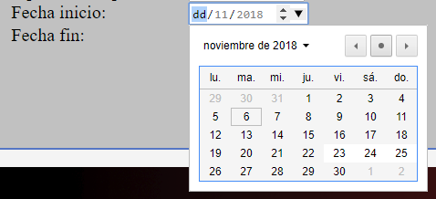

Además de esto, utilizamos expresiones regulares para controlar otros campos del formulario:

* **DNI**: Utilizamos la expresión regular **/[0-9]{8}[a-zA-Z]/** , que nos asegura que el usuario introducirá 8 dígitos seguidos de una letra, ya sea en mayúscula o minúscula.
* **Nombre**: Nos aseguramos de que el nombre introducido no tenga números usando la expresión regular **/[0-9]+/**
* **Apellidos**: Utilizamos la expresión regular **/[a-zA-Z]+ [a-zA-Z]+/** para verificar que el usuario pone sus dos apellidos con letras. Además, usamos la expresión regular **/[0-9]+/** para confirmar que no hay números en este campo.
* **Teléfono**: Nos aseguramos de que el teléfono introducido no tenga letras utilizando la expresión regular **/[a-zA-Z]+/**

En caso de que algunas de estas expresiones regulares detecten que algún campo no es correcto, se pondrá el texto correspondiente en negrita de color rojo, tal y como podemos ver en el siguiente ejemplo:

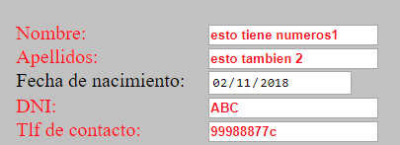

1. **Justificación del diseño**
2. **Fuentes de la cabecera**

Para el título presenta en la cabecera de nuestra página, hemos combinado dos fuentes.

Para los submenús utilizamos “Game Over”, descargada de <https://www.dafont.com/es/game-over.font> , por su diseño retro, que combinaba bien con el tema, al igual que la fuente “Karmatic Arcade”, descargada de [https://www.dafont.com/es/karmatic-arcade.font](https://www.dafont.com/es/karmatic-arcade.font%20) , que es la fuente que usamos en el texto del título de la cabecera.

1. **Colores de la cabecera**

Los colores decorativos principales de la página van a ser el rojo y el negro. De hecho, es un degradado de ambos colores el formante de nuestro background. Utilizamos estos colores porque encajan bien con la estética que queremos transmitir.